Pertemuan 2

* 1. **Regangan Normal**

Suatu batang akan mengalami perubahan panjang jika dibebani secara aksial, yaitu menjadi panjang mengalami tarik dan menjadi pendek jika mengalami tekan. Berdasarkan Gambar 1.1. dapat dilihat bahwa perpanjangan  adalah hasil kumulatif dari perpanjangan semua elemen bahan di seluruh volume batang. Konsep perpanjangan per satuan panjang, atau regangan dirumuskan dalam persamaan berikut :

 (1.2)

dimana :

 = regangan

 = perpanjangan

L = panjang batang mula-mula

Jika batang mengalami tarik, maka disebut regangan tarik, yang menunjukkan perpanjangan batang. Jika batang mengalami tekan, maka disebut regangan tekan dan batang tersebut memendek. Regangan  disebut regangan normal karena regangan ini berkaitan dengan tegangan normal.

* 1. **Diagram Tegangan-Regangan**

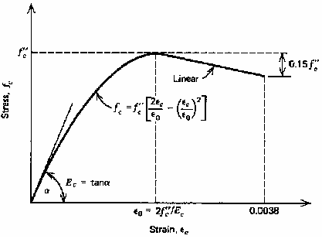

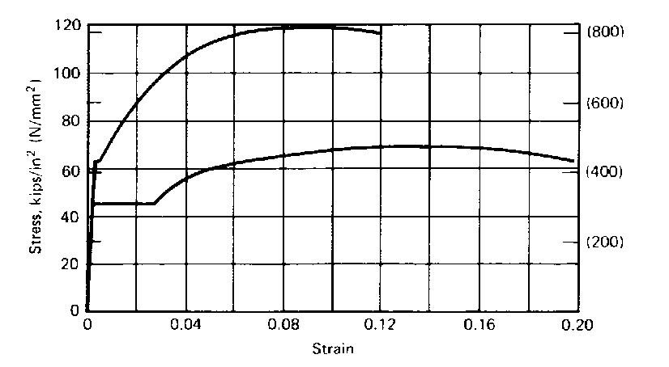

Contoh tipikal kurva stress-strain baja tulangan (kurva tekan = kurva tarik)

Baja lunak (mild steel)

Baja keras (high strength steel)

Yield plateau yang berbeda karakternya

Specified yield strength ≡ kuat minimum yang digaransi

